**День 4**

# 2.2.4 Выполнение работ по Модулю Г. Хранение информации – 3 часа, практическая работа

*Разработка и реализация систем хранения данных в приложении, включая локальное хранение на устройстве и облачное хранение. В этом контексте особое внимание уделяется выбору подходящих механизмов и технологий для хранения, таких как SQLite, Realm, SharedPreferences на Android или CoreData и UserDefaults на iOS*

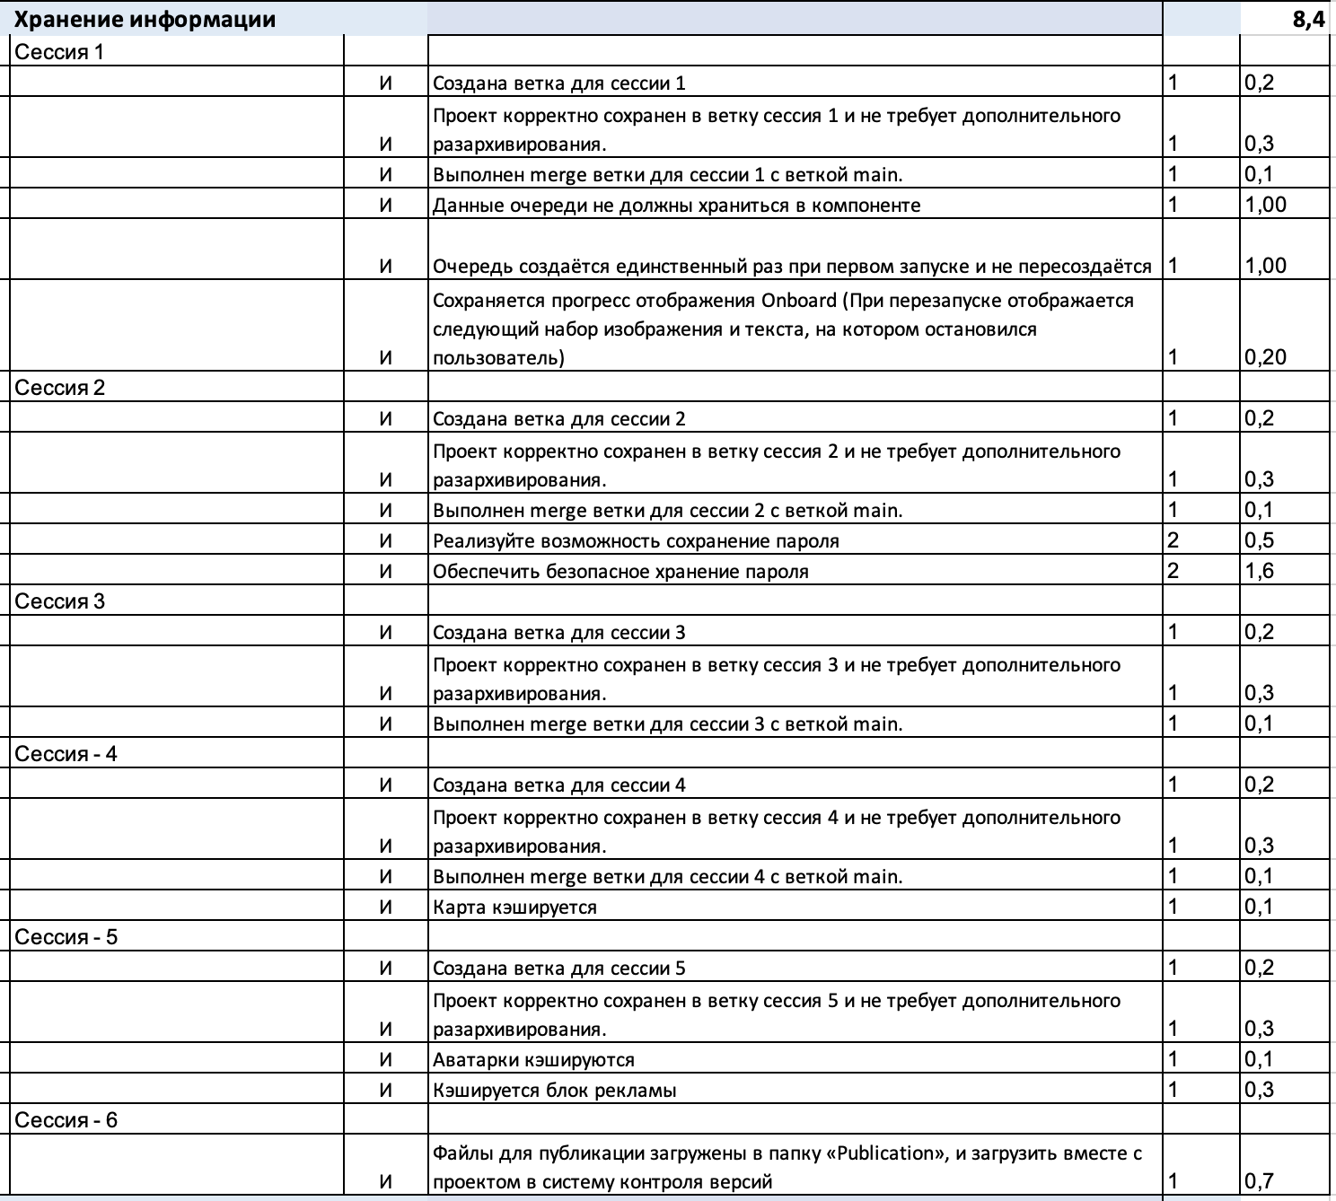

## Работа с GitHub

## UserDefaults

Если необходимо сохранить какие-либо данные в приложении после его закрытия, то есть несколько возможных путей решения. Самый базовый – инструмент UserDefaults, который дает возможность хранить данные пользователя (настройки пользователя) и подгружать их при запуске приложения.

Настройки пользователя:

* Последний вход в приложение
* Информацию об авторизованном пользователе

### Пример: Создадим кнопку, которая будет увеличивать переменную. На 1 и выводить в своем названии эту цифру.

**struct** ContentView: View {

@State **private** **var** tapCount = 0

**var** body: **some** View {

Button("Tap count: \(tapCount)"){

**self**.tapCount += 1

}

}

}

Но после закрытия приложения и открытия его заново переменная tapCount снова примет значение 0. Сохраним последнее значение перед закрытием.

**struct** ContentView: View {

//получаем данные из ключа Tap

@State **private** **var** tapCount = **UserDefaults.standard.integer(forKey: "Tap")**

**var** body: **some** View {

Button("Tap count: \(tapCount)"){

**self**.tapCount += 1

//сохраняем данные в ключ Tap

**UserDefaults.standard.set(self.tapCount, forKey: "Tap")**

}

}

}

Запустите приложение и посмотрите, что последнее значение сохраняется.

## @AppStorage

SwiftUI имеет специальную оболочку свойств для чтения значений из UserDefaults, которая автоматически повторно вызывает свойство body вашего представления при изменении значения. То есть эта оболочка эффективно наблюдает за ключом в UserDefaults и обновляет ваш пользовательский интерфейс, если этот ключ изменится. Например, это будет отслеживать UserDefaults для ключа «username», которое будет установлено при нажатии кнопки:

**struct** ContentView: View {

@AppStorage("username") **var** username: String = "Anonymous"

**var** body: some View {

VStack {

Text("Welcome, \(username)!")

Button("Log in") {

**self**.username = "@twostraws"

}

}

}

}

Изменение имени пользователя выше приведет к немедленной записи новой строки в UserDefaults, а также к обновлению представления. То же самое было бы, если бы мы использовали более старый метод:

UserDefaults.standard.**set**("@twostraws", forKey: "username")`

### Пример:

**struct** ContentView: View {

@AppStorage("toggled") **var** toggled: Bool = **false**

@AppStorage("username") **var** name: String = ""

**var** body: **some** View {

VStack{

Text("state: \(**self**.toggled.description)")

Toggle("Toggle", isOn: **self**.$toggled)

TextField("", text: **self**.$name)

}

.font(.system(size: 25, weight: .light, design: .serif))

}

}

**Пример 2:**

**struct** ContentView: View {

@AppStorage("username") **var** username: String = ""

@State **var** username1: String = "Anonymous"

**var** body: **some** View {

**if** username != "" {

Text("зарегистрированы")

}

**else** {

VStack {

TextField("Login", text: $username1)

Button("Log in") {

**self**.username = username1

}

}

}

}

}

## CoreData. Приложение для сохранения данных в одной таблице.

Назовите новый проект TodoList_CoreData

Для начала нам понадобятся модели данных, для хранения списков дел, которые содержат задачи, которые требуют завершения.

Создаем модель задач:

В меню File – New – File – Data Model (на рисунке)

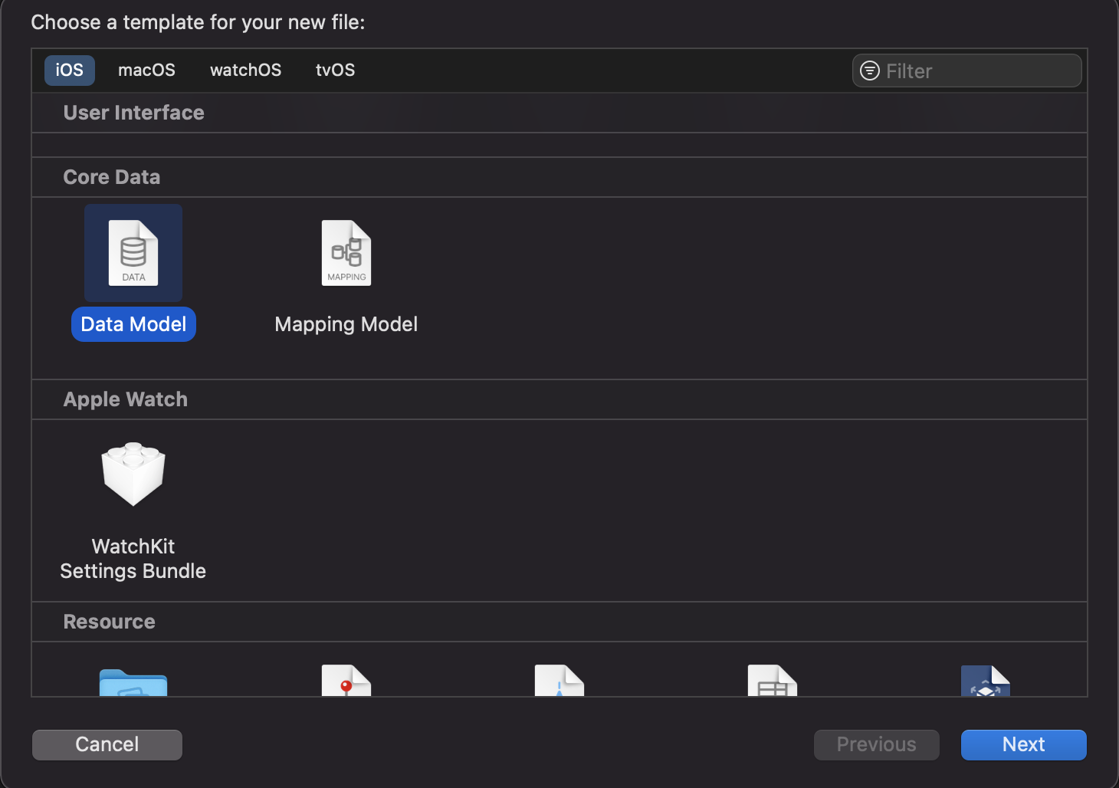

Нажмите Next – и дайте название файлу TodoList

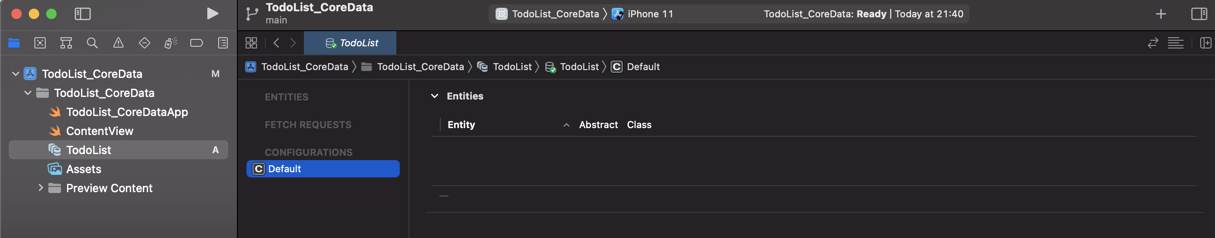

Здесь будем создавать наши сущности, которые будут представлять наши управляемые объекты.

Для создания сущности нажмите на кнопку Add Entity внизу окна (на рисунке)

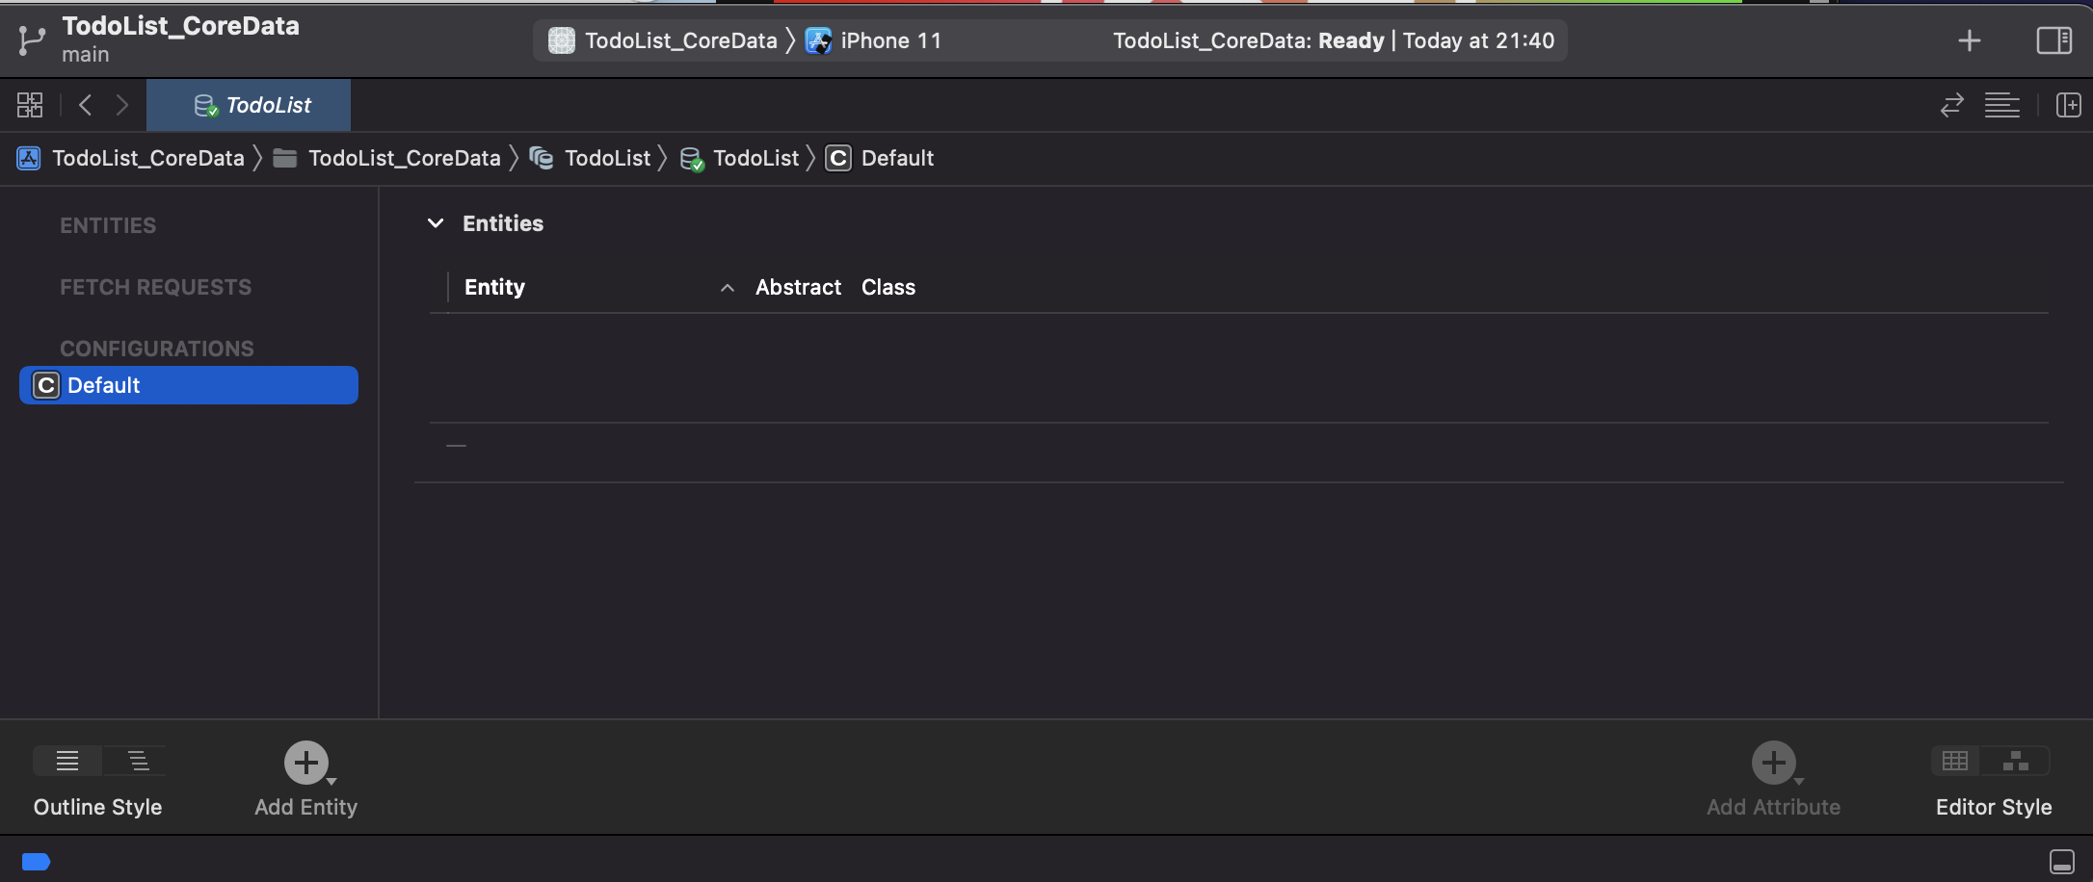

Переименуем сущность в Task (щелкните два раза по названию и введите новое)

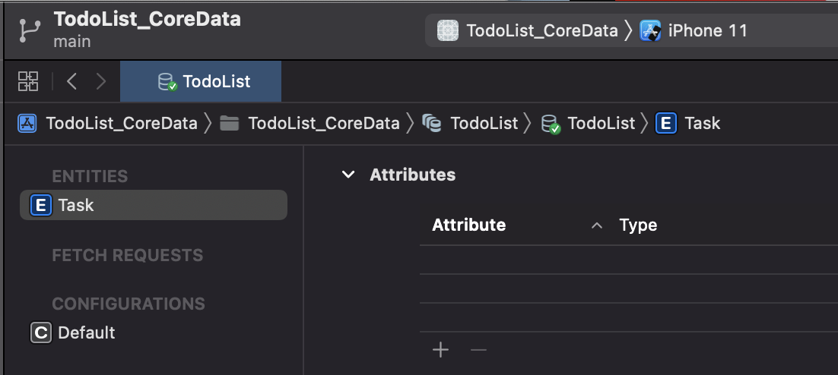

Теперь у сущности зададим атрибуты:

1. title – заголовок с типом данных String.
2. date – дата, с типом данных Date

Для создания используйте кнопку «+»

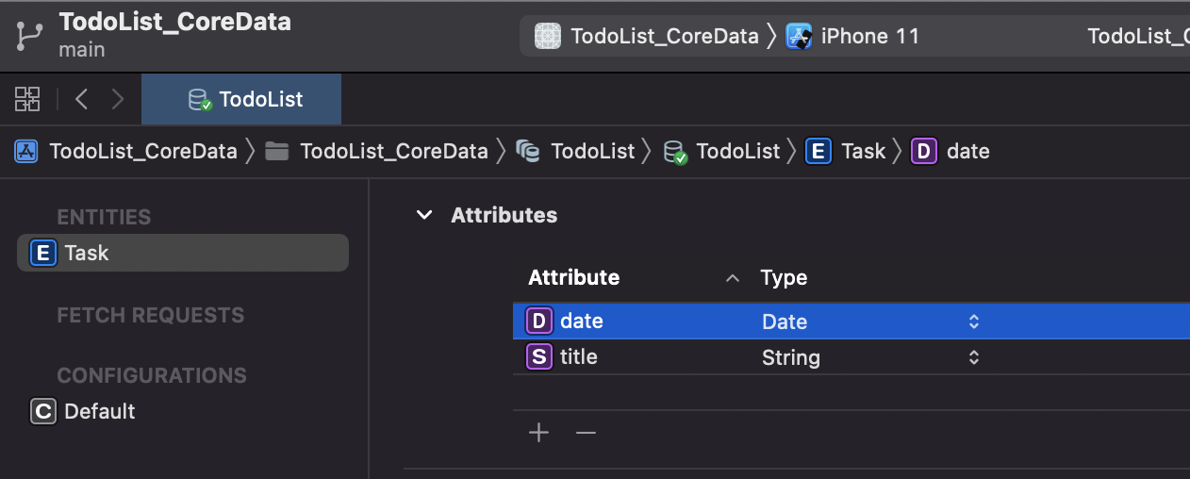

Вернемся в ContentView.

Добавим новый Swift-файл. Назовем его Persistence.

Внутри этого файла создадим структуру PersistenceController, будем использовать ее для доступа к нашему постоянному контейнеру.

Внутри этой структуры создадим экземпляр shared, который инициализируется контроллером PersistenceController.

**import** Foundation

**struct** PersistenceController{

**static** **let** shared = PersistenceController()

}

Теперь получим доступ к нашим контейнерам. Для этого создадим в классе свойство container, которое будет иметь тип NSPersistentContainer.

**let** container: NSPersistentContainer

Добавим импорт CoreData. В итоге ваш код должен выглядеть так:

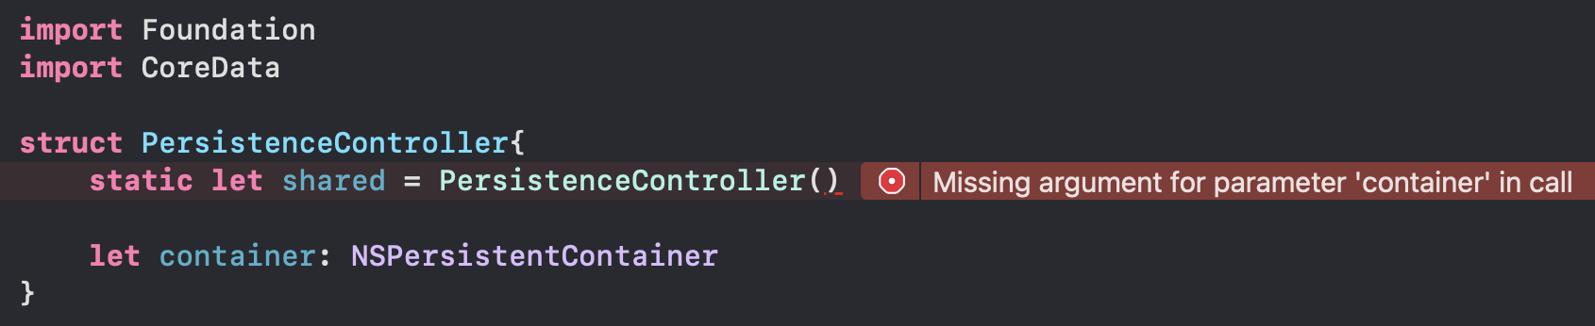

Теперь появилась ошибка, указывающая, на потерянный аргумент для параметра container при вызове.

Инициализируем этот контейнер, для этого создадим инициализатор. Инициализируем его с именем нашей модели (файл DataModel)

**init**(){

container = NSPersistentContainer(name: "TodoList")

}

Ошибка должна уйти. На текущий момент код структуры выглядит так:

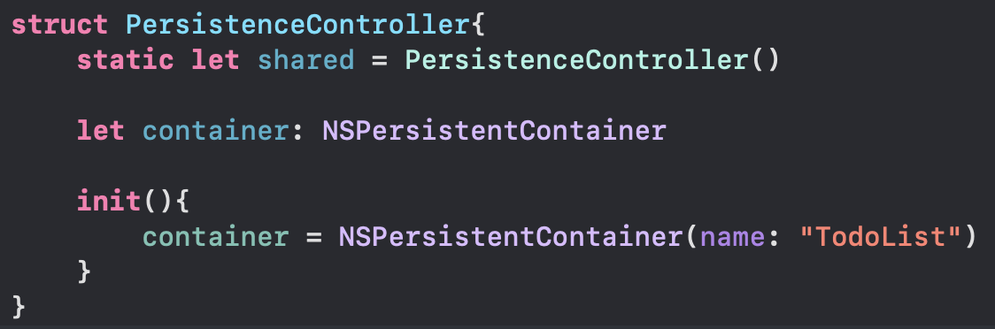

Вторым шагом будет загрузка постоянных хранилищ.

container.loadPersistentStores{(storeDescription, error) **in**

**if** **let** error = error **as** NSError? {

fatalError("Ошибка: \(error)")

}

}

Перейдем в файл НазваниепроектаApp и добавим следующий код.

**import** SwiftUI

**@main**

**struct** TodoList_CoreDataApp: App {

**let** persistenceContainer = PersistenceController.shared

**var** body: **some** Scene {

WindowGroup {

ContentView()

.environment(\.managedObjectContext, persistenceContainer.container.viewContext)

}

}

}

Перейдем в ContentView и добавим следующие переменные

@Environment(\.managedObjectContext) **private** **var** viewContext

@FetchRequest(sortDescriptors: [])

**private** **var** tasks: FetchedResults<Task>

*Чтобы не появлялась ошибка, что неизвестен тип Task, выключите XCode и включите его вновь.*

Перейдем теперь к визуальному представлению.

NavigationView{

List{

ForEach(tasks){task **in**

Text(task.title ?? "Untitled")

}

}

.navigationTitle("Список дел")

.navigationBarItems(trailing: Button("Добавить задачу"){ })

}

Добавим теперь ниже функцию, которая будет добавлять задачу.

**private** **func** addTask(){

**let** newTask = Task(context: viewContext)

newTask.title = "Новая задача \(Date())"

newTask.date = Date()

}

В кнопке «Добавить задачу» добавьте вызов функции.

Для сохранения новой задачи добавим еще одну функцию saveContext

**private** **func** saveContext(){

**do**{

**try** viewContext.save()

}**catch**{

**let** error = error **as** NSError

fatalError("Ошибка: \(error)")

}

}

И добавим вызов функции в конце функции addTask().

Общий вид полученного кода:

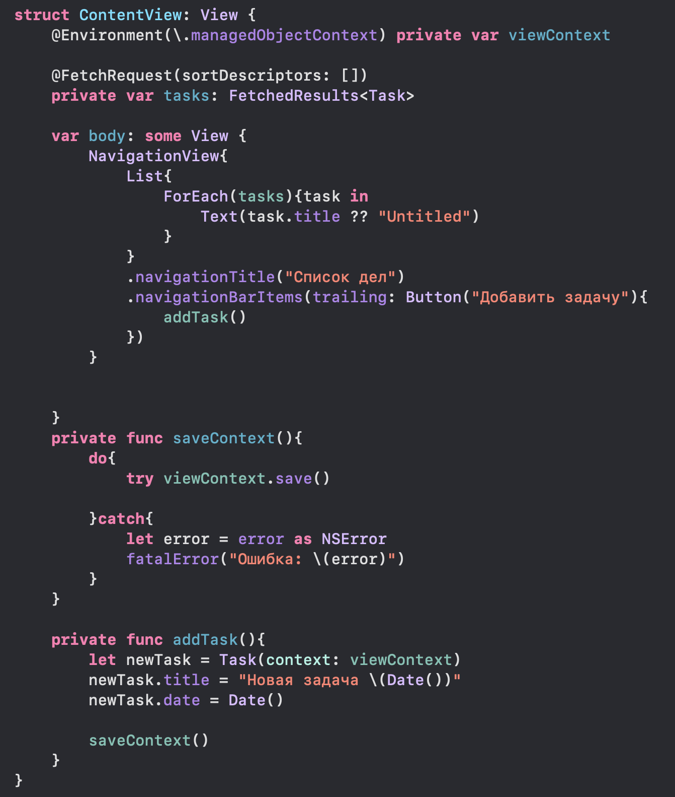

Запустим проект и проверим его работоспособность:

Создайте несколько задач. Потом закройте приложение и запустите его заново. Ваши задачи должны вновь отобразится в списке.

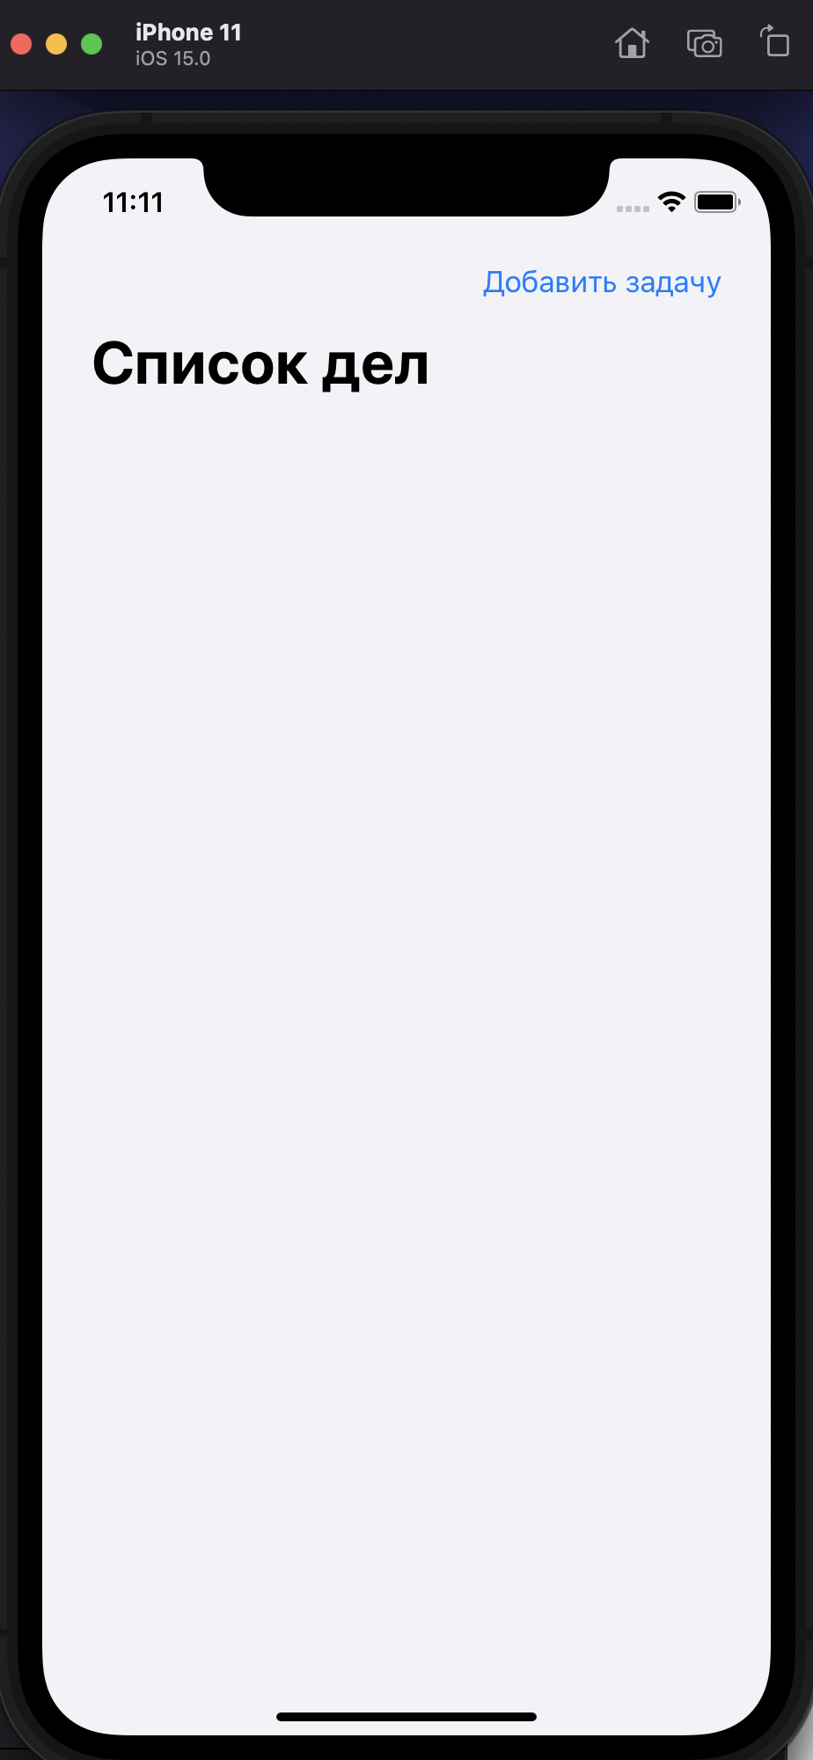 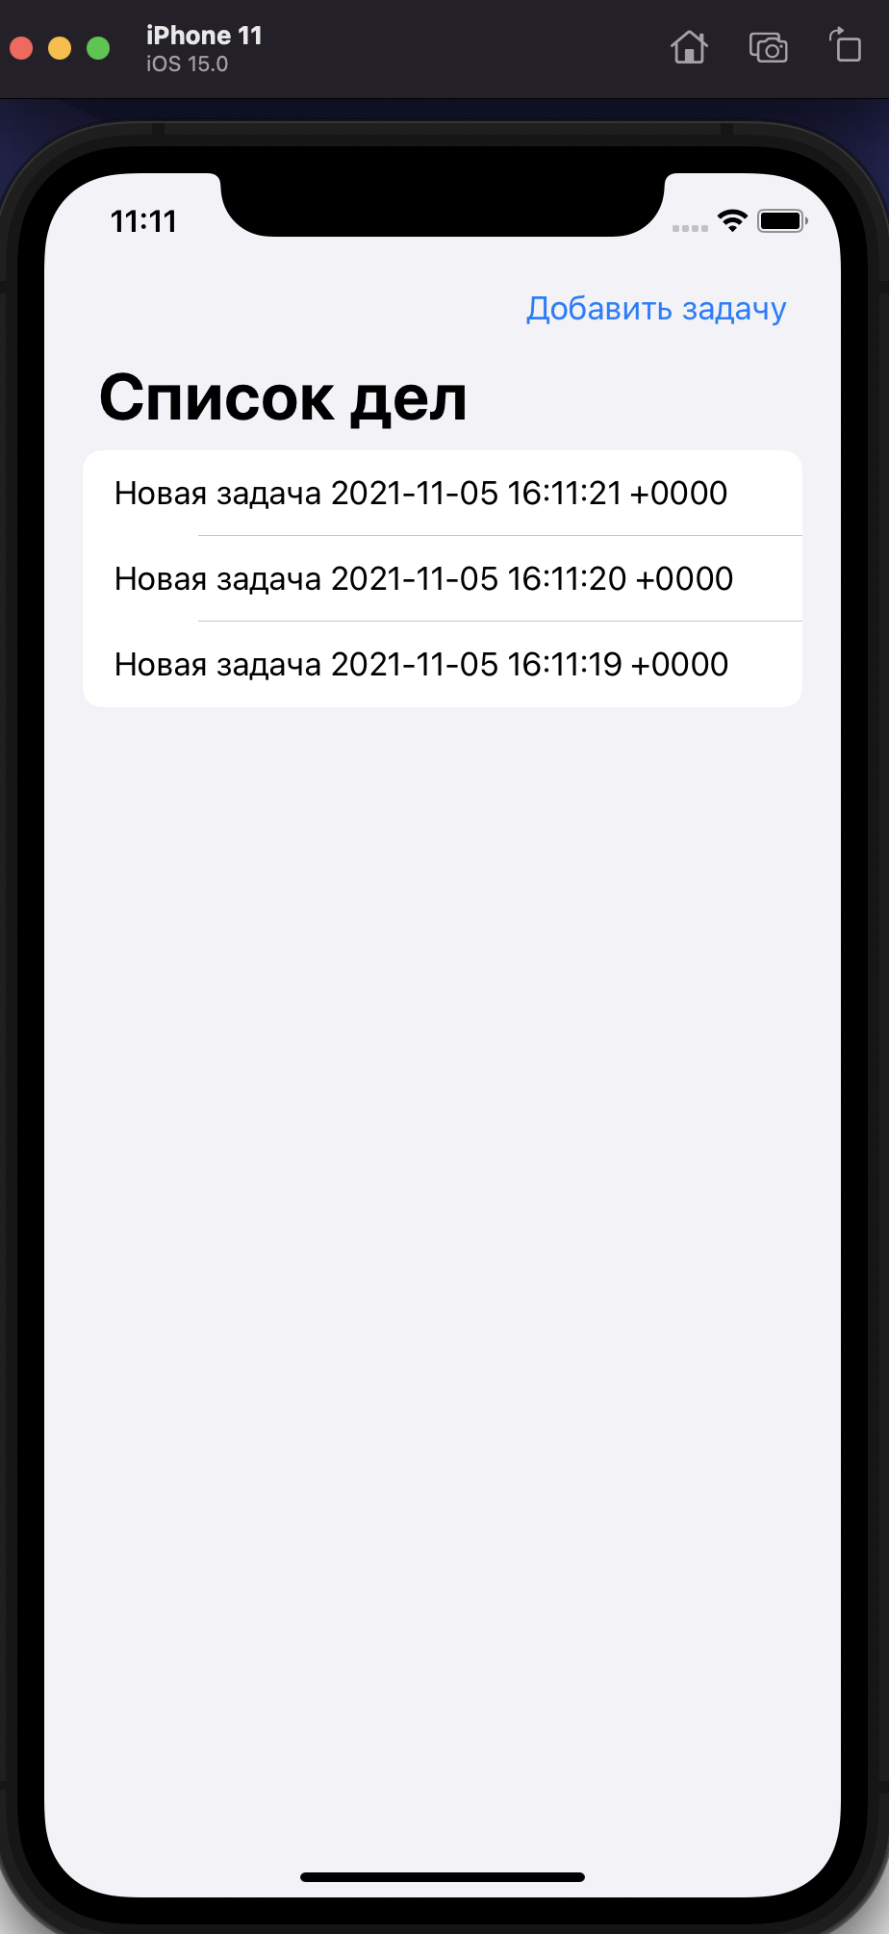

Добавим немного анимации, в момент появления новой задачи. Для этого добавим withAnimation

**private** **func** addTask(){

withAnimation{

**let** newTask = Task(context: viewContext)

newTask.title = "Новая задача \(Date())"

newTask.date = Date()

saveContext()

}

} }

Запустите вновь и проверьте, что задача в списке появляется с анимацией.

Добавим возможность удалить задачу.

Для этого в списке добавим обычный модификатор onDelete с вызовом функции удаления DeleteTasks.

List{

ForEach(tasks){task **in**

Text(task.title ?? "Untitled")

}.onDelete(perform: deleteTasks)

}

И ниже создайте саму функцию

**private** **func** deleteTasks(offsets: IndexSet){

withAnimation{

offsets.map{tasks[$0]}.forEach(viewContext.delete)

saveContext()

}

}

Код для проверки себя:

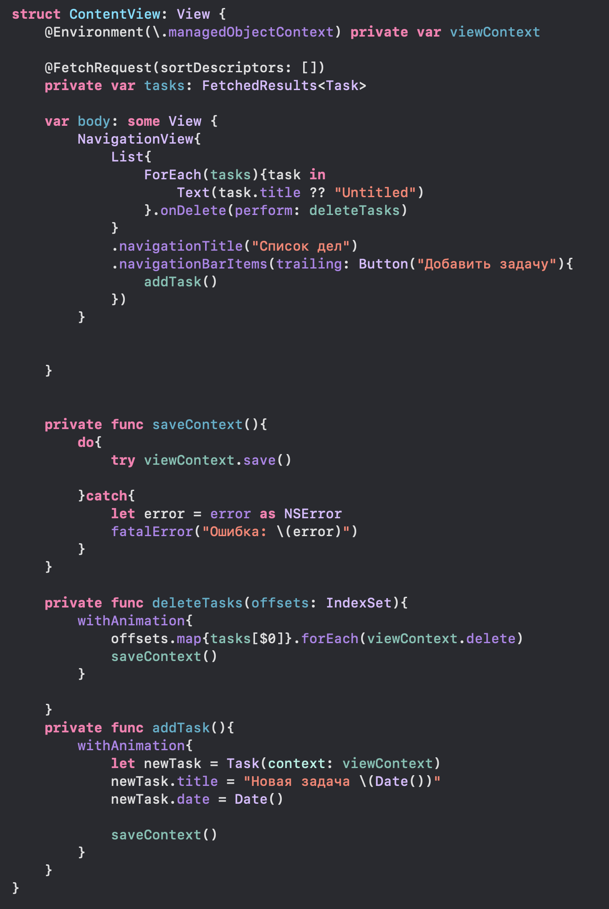

Запустите проект на выполнение и проверьте, что задачи не просто удаляются, но и при перезапуске приложения не появляются в списке вновь.

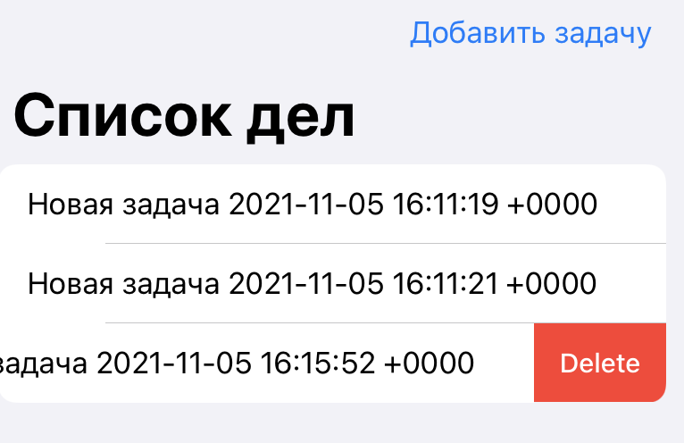

**Обновление задачи.**

Для строки списка добавим модификатор onTapGesture

.onTapGesture(count: 1) {

updateTask(task)

}

Тип аргумента можно посмотреть при нажатой клавише Option и щелчке по task.

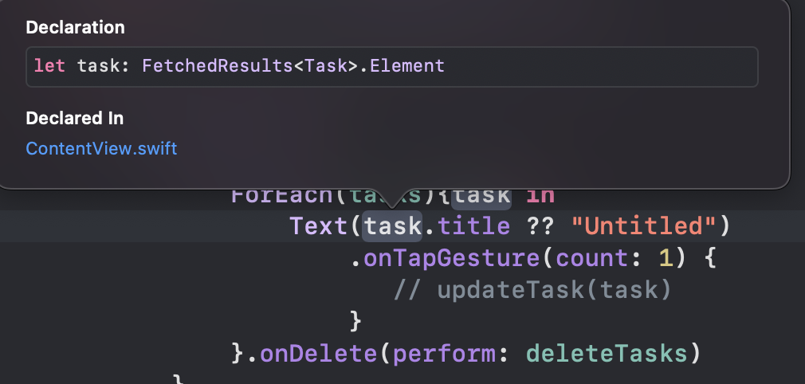

 Сама функция будет выглядеть так.

**private** **func** updateTask(_ task: FetchedResults<Task>.Element){

withAnimation{

task.title = "Обновленная"

saveContext()

}

}

Общий код проекта:

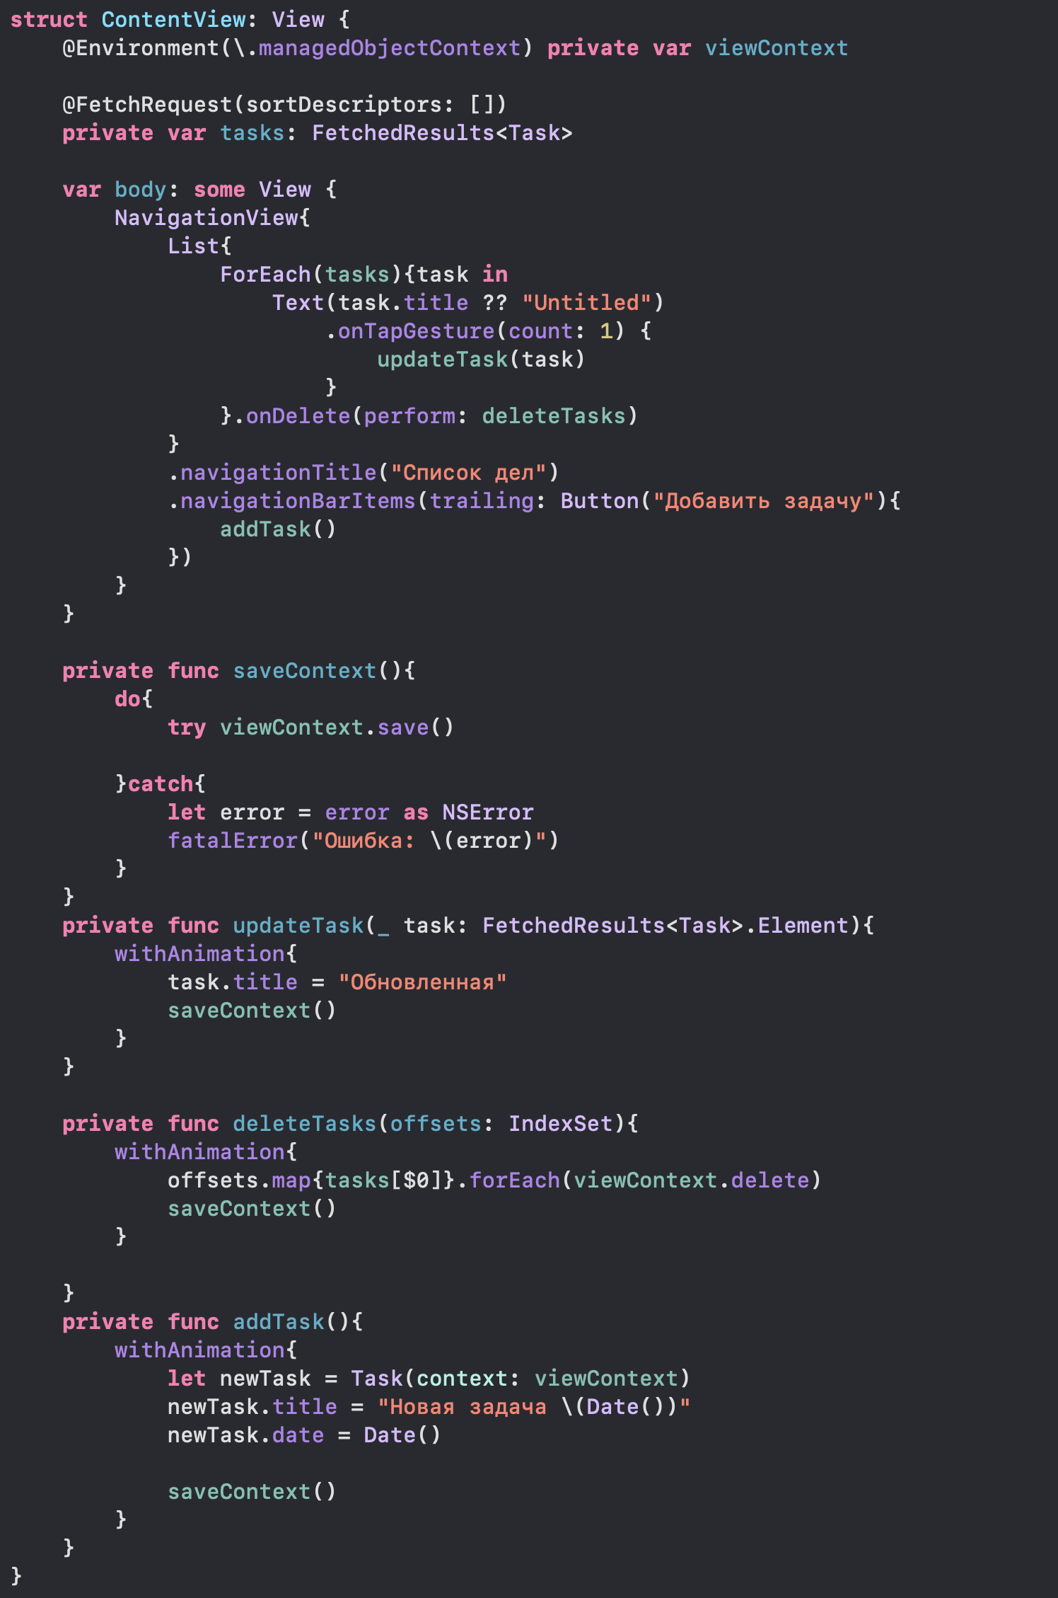

Теперь добавим сортировку задач по дате (по убыванию):

Исправим обертку свойств

@FetchRequest(sortDescriptors: [NSSortDescriptor(keyPath: \Task.date, ascending: **false**)])

Поэкспериментируйте, поменяйте false на true и проверьте, как изменится сортировка задач.

## Введение в SwiftData (теория, выполнять код не надо)

[*https://www.appcoda.com/swiftdata/*](https://www.appcoda.com/swiftdata/)

*Один из распространенных вопросов при разработке приложений SwiftUI заключается в том, как работать с Core Data, чтобы постоянно сохранять данные во встроенной базе данных. Несмотря на постоянные усилия Apple по упрощению API Core Data, новички часто сталкиваются с трудностями в использовании платформы. Однако есть и хорошие новости. Apple выпустит в iOS 17 новую платформу SwiftData, которая заменит Core Data.* ***SwiftData*** *разработан таким образом, чтобы его было намного проще использовать для моделирования данных и управления ими, предлагая более удобный подход.*

### Что такое SwiftData

*Прежде всего, важно отметить, что* ***SwiftData framework*** *не путать с базой данных. SwiftData, созданная поверх Core Data, на самом деле является платформой, предназначенной для того, чтобы помочь разработчикам управлять данными в постоянном хранилище и взаимодействовать с ними. Хотя постоянным хранилищем по умолчанию для iOS обычно является база данных SQLite, стоит отметить, что постоянные хранилища могут принимать и другие формы. Например, Core Data также можно использовать для управления данными в локальном файле, таком как XML-файл.*

*Независимо от того, используете ли вы Core Data или SwiftData framework, оба инструмента защищают разработчиков от сложностей, связанных с базовым постоянным хранилищем. Рассмотрим, например, базу данных SQLite. С SwiftData нет необходимости беспокоиться о подключении к базе данных или понимании SQL для извлечения записей данных. Вместо этого разработчики могут сосредоточиться на работе с API и макросами Swift, такими как @Query и @Model, для эффективного управления данными в своих приложениях*

### Использование кода для создания модели данных Data Model

*Для сохранения данных в CoreData необходимо создать модель данных (с расширением файла .xcdatamodeld) с помощью редактора моделей данных. С выпуском SwiftData вам больше не нужно этого делать. SwiftData упрощает весь процесс с помощью макросов, еще одной новой функции Swift в iOS 17. Скажем, например, вы уже определили класс модели для Song следующим образом:*

**class** Song {

**var** title: String

**var** artist: String

**var** album: String

**var** genre: String

**var** rating: Double

}

*Чтобы использовать SwiftData, новый макрос @Model является ключевым для хранения постоянных данных с помощью SwiftUI. Вместо создания модели данных с помощью model editor, SwiftData просто требует, чтобы вы аннотировали класс model с помощью макроса @Model следующим образом:*

@Model **class** Song {

**var** title: String

**var** artist: String

**var** album: String

**var** genre: String

**var** rating: Double

}

*Вот как вы определяете схему модели данных в коде. С помощью этого простого ключевого слова SwiftData автоматически включает сохранение для класса данных и предлагает другие функции управления данными, такие как синхронизация с iCloud. Атрибуты выводятся из свойств и поддерживают базовые типы значений, такие как Int и String.*

*SwiftData позволяет настраивать способ построения схемы с использованием метаданных свойств. Вы можете добавить ограничения уникальности, используя аннотацию @Attribute, и удалить правила распространения с помощью аннотации @Relationship. Если есть определенные свойства, которые вы не хотите включать, вы можете использовать макрос @Transient, чтобы указать SwiftData исключить их. Вот пример:*

@Model **class** Album {

@Attribute(.unique) **var** name: String

**var** artist: String

**var** genre: String

// The cascade relationship instructs SwiftData to delete all

// songs when the album is deleted.

@Attribute(.cascade) **var** songs: [Song]? = []

}

*Чтобы управлять операциями с сохранением данных, в SwiftData есть два ключевых объекта, с которыми вы должны быть знакомы: ModelContainer и ModelContext. ModelContainer служит в качестве постоянной базы данных для ваших типов моделей. Чтобы создать ModelContainer, вам просто нужно создать его экземпляр.*

// Basic

**let** container = **try** ModelContainer(for: [Song.**self**, Album.**self**])

// With configuration

**let** container = **try** ModelContainer(for: [Song.**self**, Album.**self**],

configurations: ModelConfiguration(url: URL("path"))))

*В SwiftUI вы можете настроить контейнер модели в корневом каталоге приложения:*

**import** SwiftData

**import** SwiftUI

**@main**

**struct** MusicApp: App {

**var** body: **some** Scene {

WindowGroup {

ContentView()

}

.modelContainer (for: [Song.**self**, Album.**self**]))

}

}

*После настройки контейнера модели вы можете начать использовать контекст модели для извлечения и сохранения данных. Контекст служит интерфейсом для отслеживания обновлений, получения данных, сохранения изменений и даже отмены этих изменений. При работе с SwiftUI вы обычно можете получить контекст модели из среды вашего представления:*

**struct** ContextView: View {

@Environment(\.modelContext) **private** **var** modelContext

}

*С контекстом вы готовы к извлечению данных. Самый простой способ - использовать оболочку свойств @Query. Вы можете легко загружать и фильтровать все, что хранится в вашей базе данных, с помощью одной строки кода.*

@Query(sort: \.artist, order: .reverse) **var** songs: [Song]

*Чтобы вставить элемент в постоянное хранилище, вы можете вызвать метод insert контекста модели и передать ему объекты модели для вставки.*

modelContext.insert(song)

*Аналогично, вы можете удалить элемент через контекст модели следующим образом:*

modelContext.delete(song)

*Это краткое введение в SwiftData. Если вы все еще не знаете, как использовать SwiftData? Не волнуйтесь. Вы поймете, как его использовать, после создания приложения ToDO.*

## Пример: Список дел и SwiftData

*Теперь, когда у вас есть базовое представление о SwiftData, я хотел бы продемонстрировать, как создать простое в использовании приложение, используя этот фреймворк. Пожалуйста, обратите внимание, что приложение не является полностью функциональным и позволяет пользователям добавлять в список дел только случайные задачи. Тем не менее, оно служит хорошей отправной точкой для ознакомления с платформой SwiftData framework.*

*Предполагая, что вы создали проект SwiftUI в Xcode, давайте сначала создадим модель данных приложения. Создайте новый файл с именем TodoItem и обновите содержимое следующим образом:*

**import** Foundation

**import** SwiftData

@Model **class** ToDoItem: Identifiable {

**var** id: UUID

**var** name: String

**var** isComplete: Bool

**init**(id: UUID = UUID(), name: String = "", isComplete: Bool = **false**) {

**self**.id = id

**self**.name = name

**self**.isComplete = isComplete

}

}

*Как обсуждалось ранее, SwiftData упрощает процесс определения схемы с помощью кода. Все, что вам нужно сделать, это добавить аннотацию к классу model с помощью макроса @Model. Затем SwiftData автоматически включит сохранение для класса данных.*

*Прежде чем мы перейдем к созданию пользовательского интерфейса приложения и постоянной обработке данных, давайте создадим вспомогательную функцию для генерации случайного списка дел:*

**func** generateRandomTodoItem() -> ToDoItem {

**let** tasks = [ "Buy groceries", "Finish homework", "Go for a run", "Practice Yoga", "Read a book", "Write a blog post", "Clean the house", "Walk the dog", "Attend a meeting" ]

**let** randomIndex = Int.random(in: 0..<tasks.count)

**let** randomTask = tasks[randomIndex]

**return** ToDoItem(name: randomTask, isComplete: Bool.random())

}

*Далее давайте создадим основной пользовательский интерфейс приложения to-do. В файле contentView.swift обновите код следующим образом:*

**import** SwiftUI

**import** SwiftData

**struct** ContentView: View {

@Query **var** todoItems: [ToDoItem]

**var** body: **some** View {

NavigationStack {

List {

ForEach(todoItems) { todoItem **in**

HStack {

Text(todoItem.name)

Spacer()

**if** todoItem.isComplete {

Image(systemName: "checkmark")

}

}

}

}

.navigationTitle("To Do List")

}

}

}

*Мы помечаем массив TodoItems с помощью оболочки свойств @Query. Это свойство @Query автоматически извлекает необходимые данные для вас. В предоставленном коде мы указываем, что необходимо извлекать экземпляры TodoItem. Как только мы получим список задач, мы будем использовать представление списка для отображения элементов.*

### Настройте контейнер модели

*Для управления постоянными операциями с данными нам также необходимо настроить контейнер модели. Переключитесь на ToDoDemoAppApp.swift и прикрепите модификатор modelContainer следующим образом (не копируйте целиком, только модификатор, название структуры соответствует вашему проекту):*

**@main**

**struct** SwiftDataExampleApp: App {

**var** body: **some** Scene {

WindowGroup {

ContentView()

}

.modelContainer(for: ToDoItem.**self**)

}

}

*Здесь мы устанавливаем общий контейнер модели для хранения экземпляров TodoItem.*

*Если вы просматриваете contentView, то в представлении списка ничего не отображается. Очевидно, что мы не сохранили никаких дел в базе данных. Теперь давайте добавим кнопку “Добавить элемент”, чтобы вставить случайный элемент в базу данных.*

### Сохранение элементов в базе данных

*В contentView.swift объявите следующую переменную для получения контекста модели:*

@Environment(\.modelContext) **private** **var** modelContext

*После получения контекста модели мы можем легко вставить данные в базу данных. Мы добавим кнопку на панели инструментов для добавления произвольного элемента списка дел. Вставьте следующий код в представление NavigationStack (разместите его после navigationTitle).:*

.toolbar {

Button("", systemImage: "plus") {

modelContext.insert(generateRandomTodoItem())

}

}

*Чтобы сохранить элемент в базе данных, вы просто вызываете метод insert контекста модели.*

*Теперь вы готовы протестировать приложение в симуляторе. Однако, если вы собираетесь протестировать его в режиме предварительного просмотра, вам необходимо внести одно дополнительное изменение, добавив контейнер модели в блок #Preview:*

#Preview {

ContentView()

.modelContainer(for: ToDoItem.**self**)

}

*Для сверки и проверки результата фото ниже. Когда вы нажимаете кнопку “+”, приложение мгновенно сохраняет список необходимых дел. Одновременно оно извлекает новый элемент из базы данных и отображает его в виде списка.*

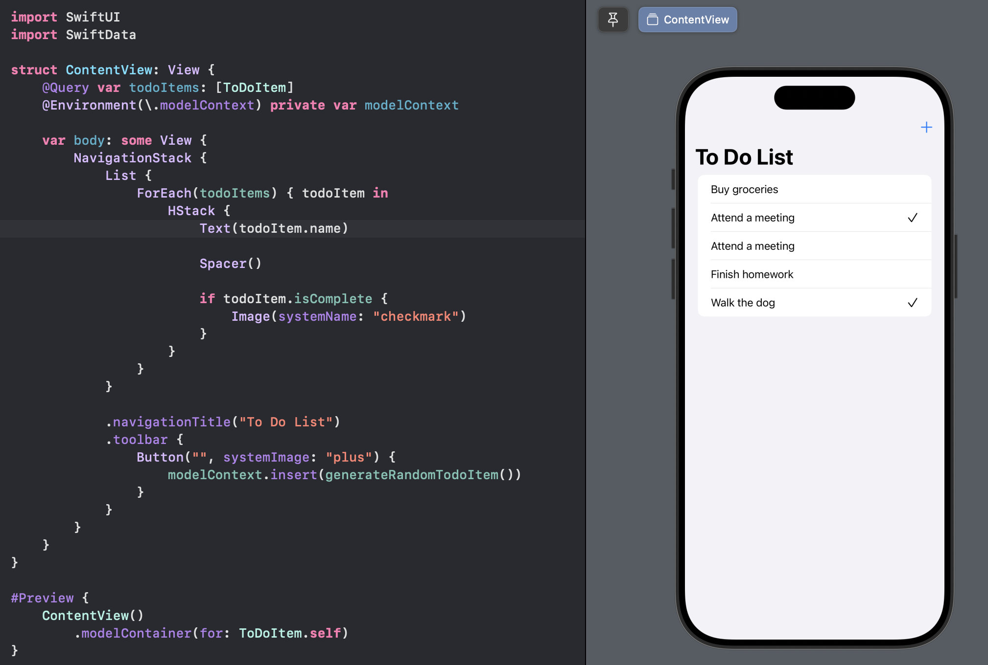

### Обновление существующего элемента

*SwiftData значительно сокращает объем работы, необходимой для обработки обновлений или модификаций элемента в постоянном хранилище. Просто помечая объекты модели макросом @Model, SwiftData автоматически изменяет параметры настройки для отслеживания изменений и наблюдения за ними. Это означает, что для обновления элементов списка дел не требуется вносить изменения в код.*

*Чтобы протестировать поведение обновления, вы можете просто запустить приложение на симуляторе. Когда вы нажимаете на элемент списка дел, он должен быть помечен как завершенный. Это изменение теперь навсегда сохраняется в базе данных устройства. Даже после перезапуска приложения все элементы будут сохранены.*

### Удаление элемента из базы данных

*Теперь, когда вы знаете, как выполнять выборку, обновление и вставку, как насчет удаления данных? Мы добавим в приложение функцию для удаления элемента списка текущих дел.*

*В структуре contentView прикрепите модификатор OnDelete к циклу ForEach:*

.onDelete(perform: { indexSet **in**

**for** index **in** indexSet {

**let** itemToDelete = todoItems[index]

modelContext.delete(itemToDelete)

}

})

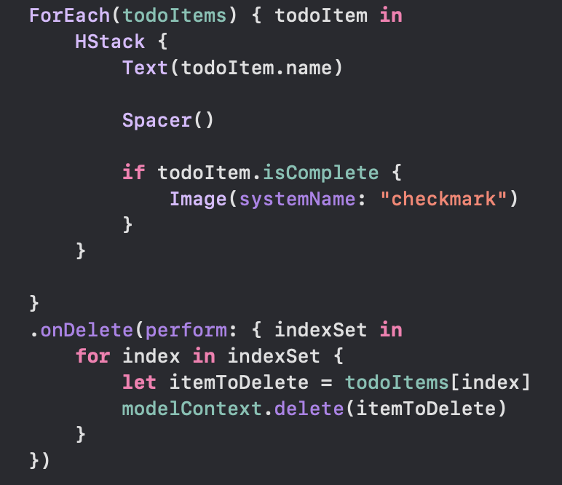

*При таком закрытии используется набор индексов, в котором хранятся индексы элементов, подлежащих удалению. Чтобы удалить элемент из постоянного хранилища, просто вызовите функцию удаления в контексте модели и укажите элемент, который нужно удалить.*

*Модификатор OnDelete автоматически активирует функцию смахивания для удаления в режиме просмотра списка. Чтобы опробовать это, просто запустите приложение и смахните, чтобы удалить элемент. Это приведет к полному удалению элемента из базы данных.*

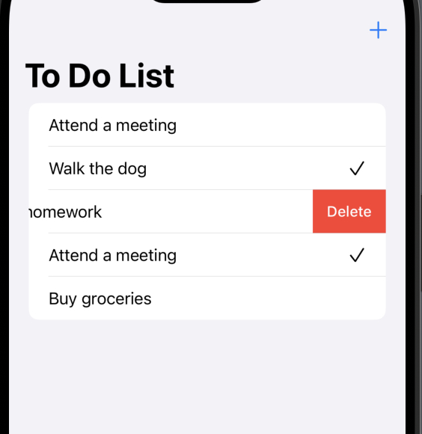

*Хотя Core Data по-прежнему поддерживает обратную совместимость, пришло время изучить SwiftData framework, особенно если вы разрабатываете приложение исключительно для iOS 17 или более поздней версии. Воспользуйтесь этой новой структурой, чтобы использовать расширенные возможности и извлечь выгоду*

# 2.2.5 Выполнение работ по Модулю Д. Взаимодействие с аппаратными расширениями устройства - 3 часа, практическая работа

*Разработка функционала, позволяющего приложениям получать и обрабатывать данные с аппаратных компонентов, используя API операционной системы и специфические библиотеки для доступа к аппаратуре. (камеры, галереи или датчиков)*

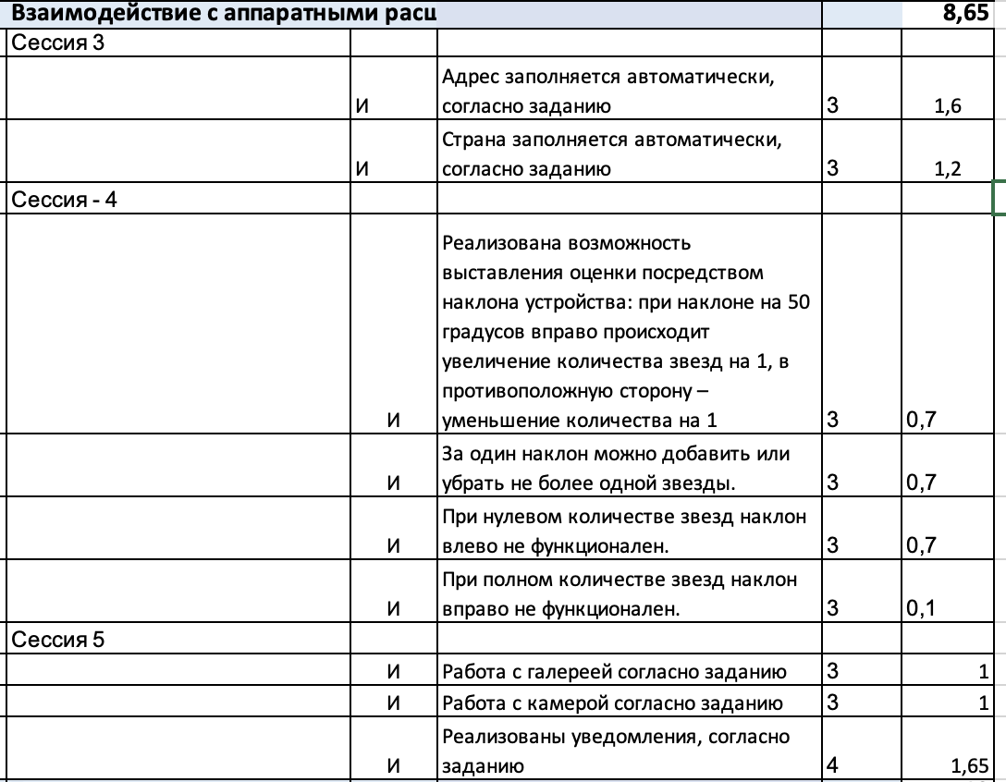

## Работа с галереей

*До выхода iOS 16, если вам нужно было отобразить средство выбора фотографий, чтобы пользователи могли выбирать фотографии из библиотеки фотографий, вам приходилось полагаться на PHPickerViewController или более старый UIImagePickerController из UIKit. Использовать его несложно, поскольку вы можете интегрировать компоненты UIKit с UIViewControllerRepresentable. Тем не менее, было бы здорово, если бы платформа SwiftUI включала встроенное представление для средства выбора фотографий.*

*В iOS 16 Apple, наконец, приносит PhotosPicker в SwiftUI, что он имеет те же функциональные возможности, что и его аналог UIKit. Если ваше приложение будет поддерживать только устройства под управлением iOS 16 или нее, вы можете использовать это новое представление для обработки выбора фотографий.*

*Давайте посмотрим, как это работает с некоторым примером кода. Обратите внимание, что вам необходимо использовать [Xcode 14 beta 4](https://developer.apple.com/xcode/?ref=appcoda.com), чтобы следовать этому руководству.*

### Использование PhotosPicker в SwiftUI

*Программа PhotosPicker входит в состав фреймворка PhotosUI. Прежде чем использовать ее, вам необходимо сначала импортировать фреймворк:*

**import** PhotosUI

*Далее мы объявляем переменную состояния для хранения выбранной фотографии:*

@State **private** **var** selectedItem: PhotosPickerItem?

*Довольно легко вывести подборщик фотографий. Вот основное использование PhotosPicker:*

PhotosPicker(selection: $selectedItem, matching: .images) {

Label("Select a photo", systemImage: "photo")

}

.tint(.purple)

.controlSize(.large)

.buttonStyle(.borderedProminent)

*Вы создаете экземпляр PhotosPicker, передавая ему привязку к выбранному элементу и фотофильтру. В конце вы описываете внешний вид кнопки.*

*Если вы нажмете на кнопку, откроется окно выбора фотографий для выбора изображений из библиотеки фотографий. Когда вы выбираете фотографию, окно выбора фотографий автоматически закрывается, а выбранный элемент фотографии сохраняется в переменной SelectedItem.*

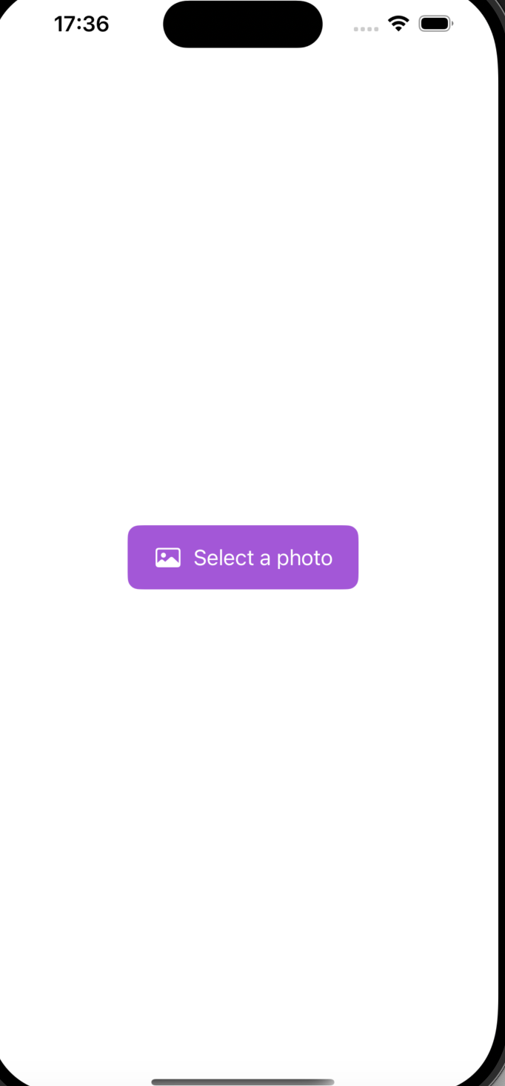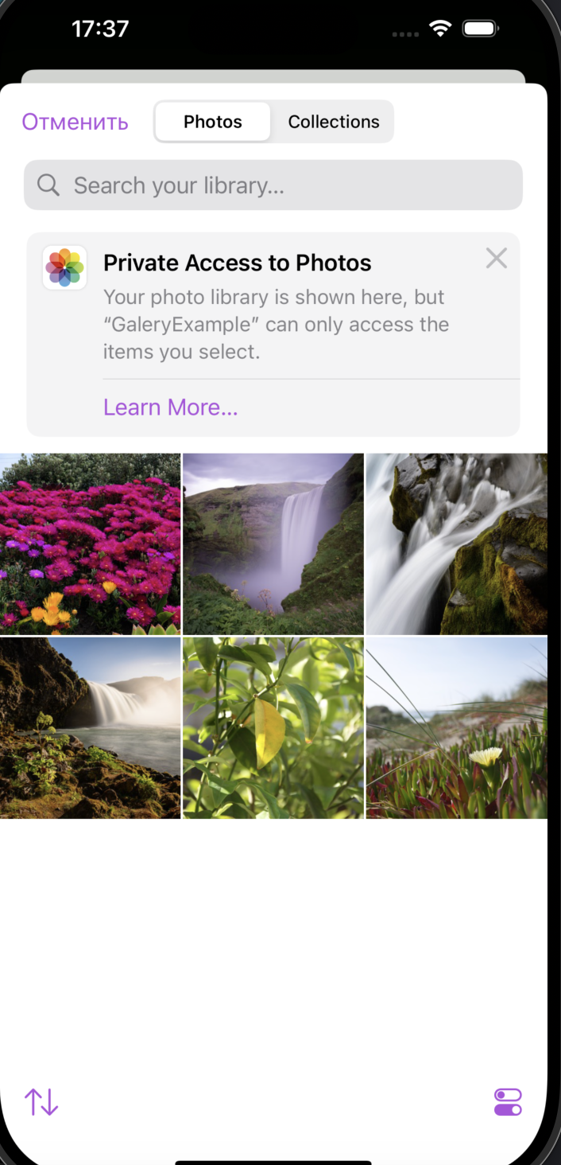

### Фильтрация фотографий

*Параметр matching позволяет указать, какой фотофильтр следует применять к библиотеке фотографий. В приведенном выше коде мы установили для него значение .images, чтобы отображать только изображения. Если вы хотите отображать как изображения, так и видео, установите для параметра значение, равное следующему:*

.any(of: [.images, .videos])

*Фильтр .images включает в себя все изображения из библиотеки фотографий пользователя. Что делать, если вы хотите исключить живые фотографии из набора изображений? Вы можете задать значение следующим образом:*

.any(of: [.images, .not(.livePhotos)])

*Вы используете фильтр .not, чтобы исключить живые фотографии.*

### Обработка выбора фотографий

*Как упоминалось ранее, выбранная фотография автоматически сохраняется в переменной SelectedItem, которая имеет тип PhotoPickerItem. Итак, как мы можем загрузить фотографию и отобразить ее на экране?*

*Сначала мы подключаем модификатор onChange для прослушивания обновления переменной SelectedItem. Всякий раз, когда происходит изменение, мы вызываем метод loadTransferable для загрузки данных об активе.*

.onChange(of: selectedItem) { newItem **in**

Task {

**if** **let** data = **try**? **await** newItem?.loadTransferable(type: Data.**self**) {

selectedPhotoData = data

}

}

}

*Переменная selectedPhotoData - это еще одна переменная состояния, которая используется для хранения объекта данных:*

@State **private** **var** selectedPhotoData: Data?

*Чтобы отобразить выбранное изображение в режиме просмотра изображений, мы создаем экземпляр UIImage, используя данные изображения, а затем передаем его в режим просмотра изображений:*

**if** **let** selectedPhotoData,

**let** image = UIImage(data: selectedPhotoData) {

Image(uiImage: image)

.resizable()

.scaledToFill()

.clipped()

}

*Вот как вы обрабатываете выбор изображения. Напомним, что мы извлекаем данные изображения, когда пользователь выбирает изображение из встроенной библиотеки фотографий. Мы сохраняем данные изображения в переменной состояния (т.е. selectedPhotoData). SwiftUI обнаруживает изменение значения и запускает обновление пользовательского интерфейса для отображения фотографии на экране.*

*Код для сверки*

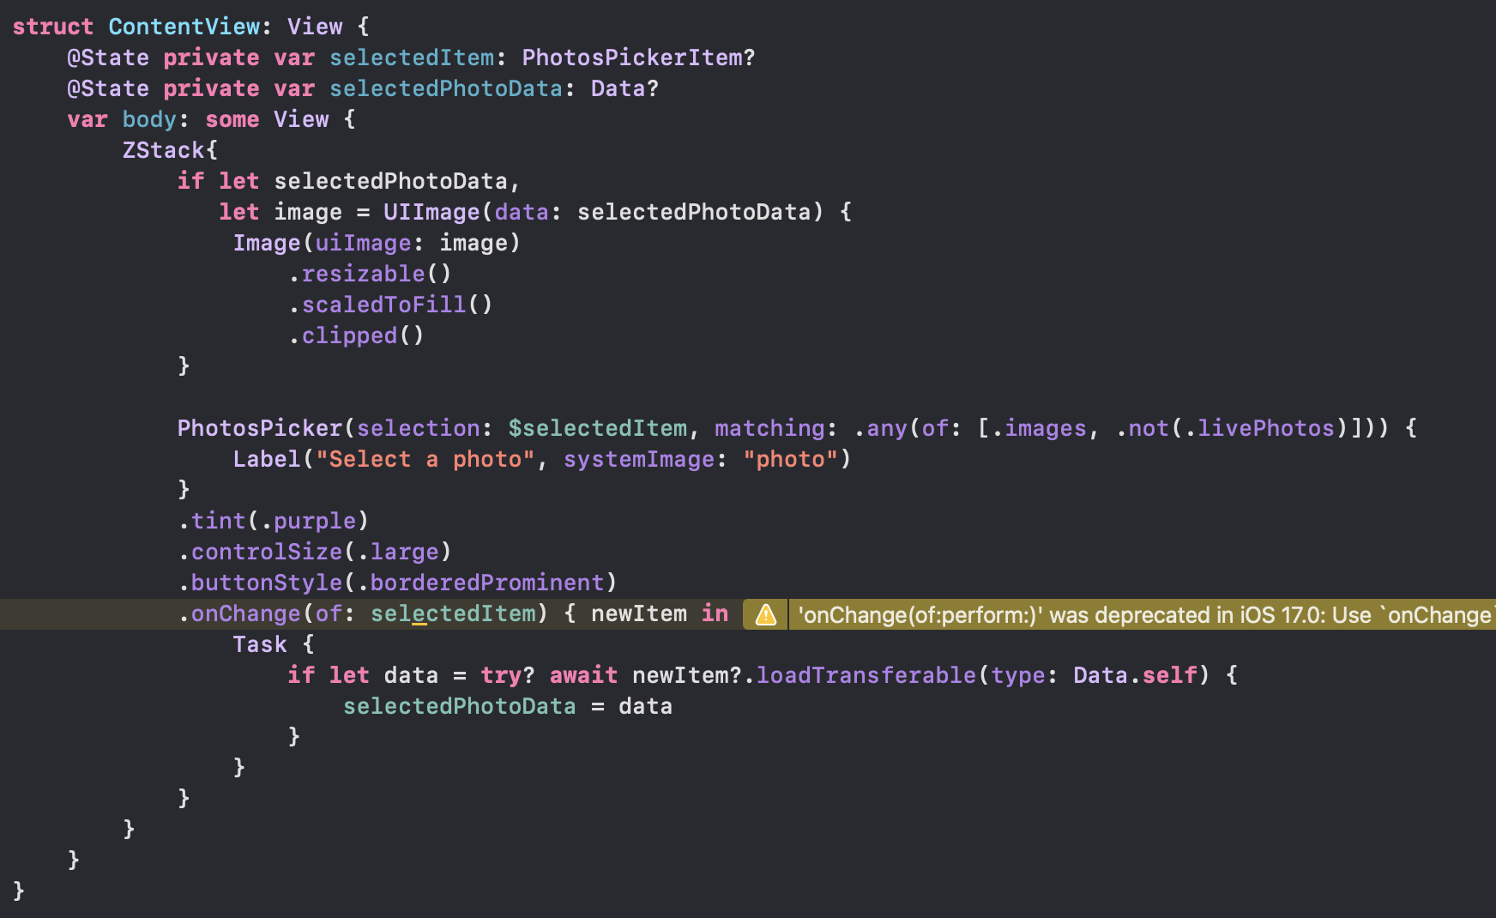

*Если сейчас запустить проект и выбрать фото, то оно отобразится на экране.*

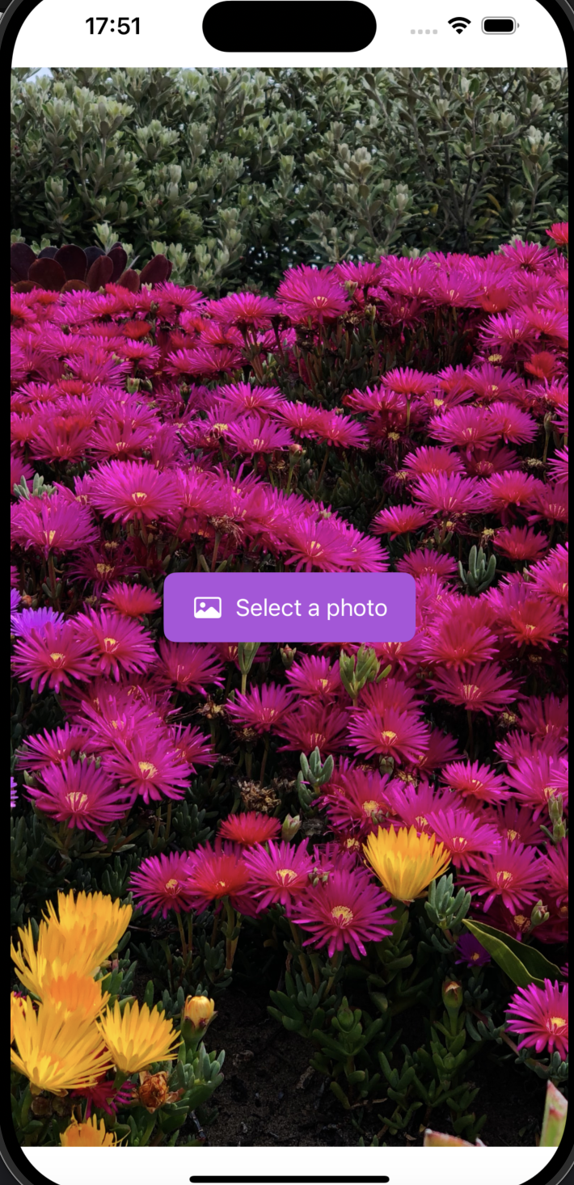

**Выбор нескольких фотографий**

*Режим PhotosPicker также поддерживает выбор нескольких фотографий. Давайте создадим еще одну краткую демонстрацию, чтобы увидеть, как это работает. Опять же, у нас есть две переменные состояния для хранения объектов PhotosPickerItem и Data object. Поскольку пользователь может выбрать более одной фотографии, обе переменные преобразуются в массив:*

@State **private** **var** selectedItems: [PhotosPickerItem] = []

@State **private** **var** selectedPhotosData: [Data] = []

*Чтобы поддерживать множественный выбор фотографий, хитрость заключается в использовании другого метода инициализации PhotosPicker:*

PhotosPicker(selection: $selectedItems, maxSelectionCount: 5, matching: .images) {

Image(systemName: "photo.on.rectangle.angled")

}

.onChange(of: selectedItems) { newItems **in**

**for** newItem **in** newItems {

Task {

**if** **let** data = **try**? **await** newItem.loadTransferable(type: Data.**self**) {

selectedPhotosData.append(data)

}

}

}

}

*У этого метода есть дополнительный параметр с именем maxSelection. Мы установили значение 5, что означает, что пользователю разрешено поддерживать до 5 фотографий. В этом случае мы можем захватить более одной фотографии при закрытии onChange. Что мы сделали, так это загрузили каждый из фотоэлементов и добавили его в массив данных (т.е. selectedPhotosData).*

*Для этого демонстрационного просмотра вместо того, чтобы создавать кнопку в центре экрана, мы разместили ее на панели навигации. Вот полный фрагмент кода:*

NavigationStack {

ScrollView {

VStack {

ForEach(selectedPhotosData, id: \.**self**) { photoData **in**

**if** **let** image = UIImage(data: photoData) {

Image(uiImage: image)

.resizable()

.scaledToFit()

.cornerRadius(10.0)

.padding(.horizontal)

}

}

}

}

.navigationTitle("Photos")

.toolbar {

ToolbarItem(placement: .navigationBarTrailing) {

PhotosPicker(selection: $selectedItems, maxSelectionCount: 5, matching: .images) {

Image(systemName: "photo.on.rectangle.angled")

}

.onChange(of: selectedItems) { newItems **in**

**for** newItem **in** newItems {

Task {

**if** **let** data = **try**? **await** newItem.loadTransferable(type: Data.**self**) {

selectedPhotosData.append(data)

}

}

}

}

}

}

}

*При любых изменениях переменной selectedPhotosData SwiftUI обновит пользовательский интерфейс и отобразит фотографии в режиме прокрутки.*

*Результат выбора трех фото*

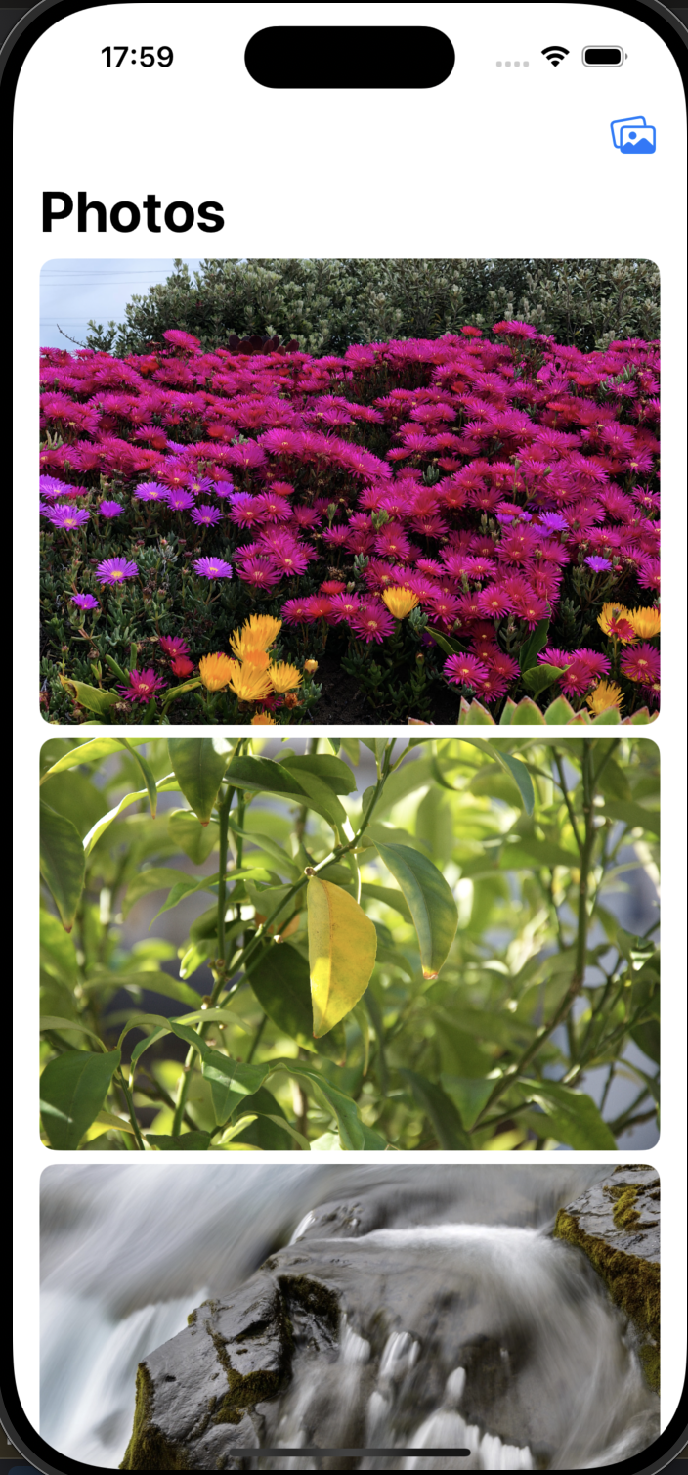

Источник: <https://www.appcoda.com/swiftui-photospicker/>

### Задание 1:

Одна из задач из регионального чемпионата.

Создайте экран «Home», как на макете (сессия 5)

https://www.figma.com/file/guyXW190UglGSwE2CCyafu/OECH-APP-Final?type=design&node-id=0-1&mode=design&t=lrg58KLyrOO3iQa5-0

Реализуйте изменение аватарки профиля (по средством возможности выбора изображение из галереи или при помощи камеры устройства), при нажатии на аватарку.

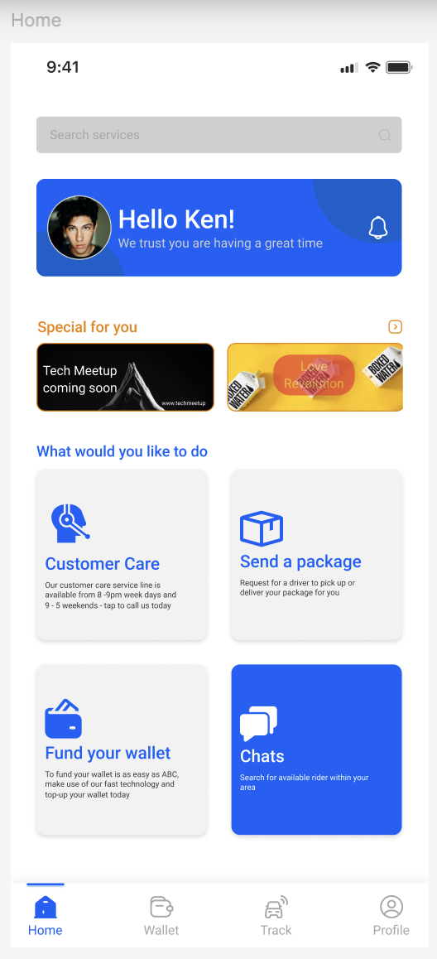

### Задание 2

*Реализуйте чтение данных из одной таблицы проекта Supabase и сохраните локально данные в таблицу.*